Spring Boot + React JS CRUD 範例

在這個範例中，我們將學習如何開發一個簡單的Full Stack Web 應用程式，它是一個基本的員工管理應用程式，使用 React JS，Spring Boot。

後端伺服器使用 Spring Boot with Spring Web MVC for REST API 和 Spring Data JPA 與 MySQL 資料庫進行互動。前端由React，React Router，Axios和Bootstrap製成。
Spring Boot React Full-Stack架構
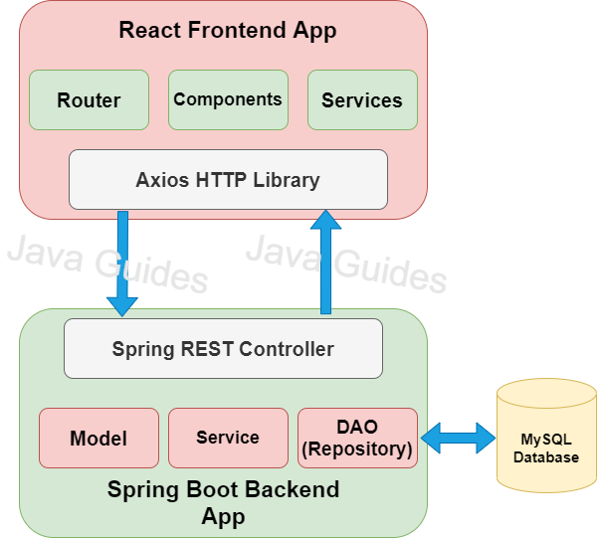

我們將製作什麼？
我們將構建一個Full-Stack Web 應用程式，它是一個具有 CRUD 功能的基本員工管理應用程式：
- 建立員工
- 列出員工
- 更新員工
- 刪除員工
- 查看員工
以下是應用程式的螢幕截圖 -
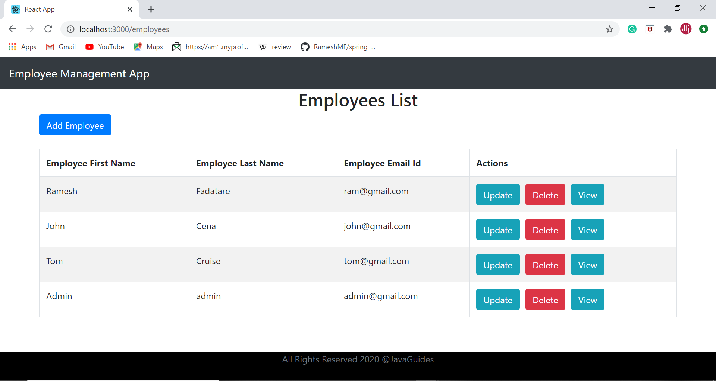

React 和 Spring Boot 的簡述
什麼是 React JS？
- React 用於在前端構建使用者介面 （UI）。
- React 不是一個框架。
- React是由Facebook建立的開源專案。
什麼是Spring Boot？
- Spring Boot以開發 RESTful Web 服務和微服務。
- Spring Boot 將 Spring 框架提升到了一個新的水準。它大大減少了Spring專案所需的配置和設置時間。
- 您可以設置一個配置幾乎為零的專案，並開始構建對應用程式實際重要的事情。
您將學到什麼
- 您將使用 React 和 Spring Boot 開發您的第一個Full-Stack應用程式
- 您將學習使用 React 構建前端應用程式的基礎知識
- 您將會使用 Spring Boot 構建出色的 RESTful API
- 您將學習如何從 React 對 Spring Boot RESTful API 進行 REST API 調用
- 您將學習 React 的基礎知識 - Component JSX、State 和 Props
- 您將逐步開發具有 CRUD 功能的員工管理Full-Stack應用程式

ReactJS + Spring Boot CRUD 架構
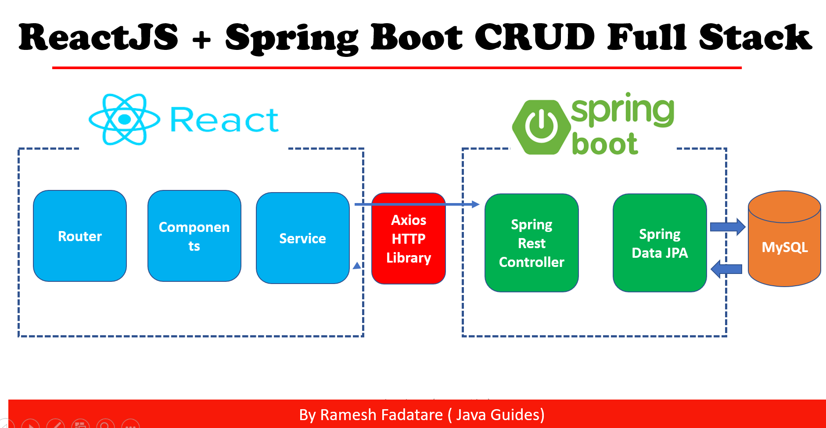
先決條件
- 基本熟悉HTML和CSS
- JavaScript和程式設計的基礎知識
- SpringBoot基礎知識
- React JS基礎知識
- 安裝Node.js和 npm
Full-Stack應用開發
我們將構建兩個專案：
- sprint boot-backend （server） – 開發 REST API
- react-frontend （client） – Consumption REST API
Server-side tools and technologies used
Spring Boot 3.x
SpringData JPA ( Hibernate)
Maven 3.2 +
JDK 1.8
Embedded Tomcat 9.x+
MySQL Database
Client-side tools and technologies used
React
Modern JavaScript (ES6)
NodeJS and NPM
VS Code IDE
Create React App CLI
Bootstrap 4.5 and Axios HTTP Library
使用 Spring Boot 建立後端應用程式
以下是五個 REST API（控制器處理程式方法）。
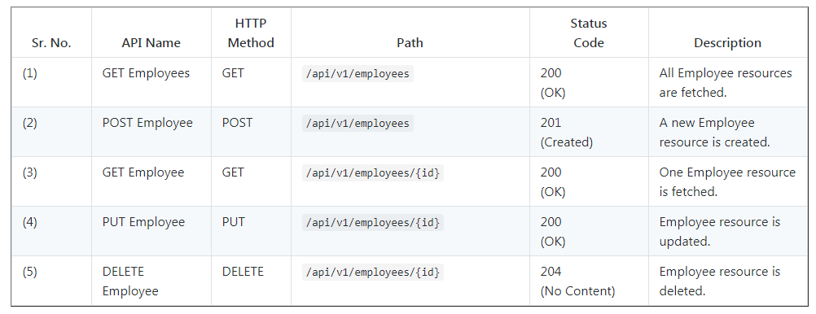
1. 在 Eclipse STS IDE 中建立 Spring 專案
使用以下在 Eclipse STS IDE 中建立 Spring 引導專案：
- 在 Spring 工具套件中建立 Spring 引導專案 [STS]

2. Maven Dependencies
<dependency>
<groupId>org.springframework.boot</groupId>
<artifactId>spring-boot-starter-data-jpa</artifactId>
</dependency>
<dependency>
<groupId>org.springframework.boot</groupId>
<artifactId>spring-boot-starter-web</artifactId>
</dependency>
<dependency>
<groupId>org.springframework.boot</groupId>
<artifactId>spring-boot-devtools</artifactId>
<scope>runtime</scope>
<optional>true</optional>
</dependency>
<dependency>
<groupId>com.mysql</groupId>
<artifactId>mysql-connector-j</artifactId>
<scope>runtime</scope>
</dependency>
我們使用 spring-boot-starter-web 依賴來開發 RESTful Web 服務。
此依賴項提供 tomcat 伺服器作為預設的嵌入式容器：
<dependency>
<groupId>org.springframework.boot</groupId>
<artifactId>spring-boot-starter-web</artifactId>
</dependency>

我們使用 spring-boot-starter-data-jpa 依賴與資料庫通訊。
此依賴項目在內部使用 Hibernate 作為預設的 JPA 提供者：
<dependency>
<groupId>org.springframework.boot</groupId>
<artifactId>spring-boot-starter-data-jpa</artifactId>
</dependency>

MySQL 連接器依賴：
我們使用以下MySQL連接器依賴將Spring Boot應用程式與MySQL資料庫連接起來:
<dependency>
<groupId>com.mysql</groupId>
<artifactId>mysql-connector-j</artifactId>
<scope>runtime</scope>
</dependency>

讓我們配置應用application.properties以連接到 MySQL 資料庫。
請注意，我們已經將 MySQL 依賴添加到 pom.xml因此 spring boot 將在內部自動配置所有與資料庫相關的 bean 和配置。
讓我們打開一個 application.properties 檔，並向其中添加以下資料庫配置：
spring.datasource.url=jdbc:mysql://localhost:3306/employee_management?useSSL=false
spring.datasource.username=root
spring.datasource.password=1234
spring.jpa.properties.hibernate.dialect = org.hibernate.dialect.MySQLDialect
spring.jpa.hibernate.ddl-auto = create-drop
spring.jpa.show-sql=true
spring.jpa.properties.hibernate.format_sql=true
#spring.jpa.hibernate.naming.implicit-strategy=org.hibernate.boot.model.naming.ImplicitNamingStrategyLegacyJpaImpl
spring.jpa.hibernate.naming.physical-strategy=org.hibernate.boot.model.naming.PhysicalNamingStrategyStandardImpl

您需要使用以下命令在MySQL伺服器建立資料庫：
create database employee_management

根據您的環境更改上述配置，例如 JDBC URL、使用者名和密碼。
Hibernate將自動建立資料庫表，因此您只需手動建立資料庫並配置application.properties檔

5. 建立JPA Entity - Employee.java
我們建立一個名稱為 net.springboot.model 的package，在這個package中，建立一個名稱為 Employee 的類別，並向其中添加以下程式碼：

package net.springboot.model;
import jakarta.persistence.*;

@Entity
@Table(name = "employees")
public class Employee {
@Id
@GeneratedValue(strategy = GenerationType.IDENTITY)
private long id;

@Column(name = "first_name")
private String firstName;

@Column(name = "last_name")
private String lastName;

@Column(name = "email_id")
private String emailId;

public Employee() {

}

public Employee(String firstName, String lastName, String emailId) {
super();
this.firstName = firstName;
this.lastName = lastName;
this.emailId = emailId;
}
public long getId() {
return id;
}
public void setId(long id) {
this.id = id;
}
public String getFirstName() {
return firstName;
}
public void setFirstName(String firstName) {
this.firstName = firstName;
}
public String getLastName() {
return lastName;
}
public void setLastName(String lastName) {
this.lastName = lastName;
}
public String getEmailId() {
return emailId;
}
public void setEmailId(String emailId) {
this.emailId = emailId;
}
}

所有資料模型都必須使用@Entity註釋。它用於將類別標記為持久 Java 類別。
@Table用於提供此實體將映射到的資料表。
@Id註釋用於定義主鍵。
@GeneratedValue註釋用於定義主鍵生成策略。
@Column用於定義將映射到註釋欄位的行的屬性。

EmployeeRepository.java
現在讓我們建立存儲庫。首先在建立基本package net.springboot中建立一個名為repository的新套件。然後建一個名為 EmployeeRepository 的介面，並透過 JpaRepository 繼承它

package net.springboot.repository;

import org.springframework.data.jpa.repository.JpaRepository;
import org.springframework.stereotype.Repository;

import net.javaguides.springboot.model.Employee;
@Repository
public interface EmployeeRepository extends JpaRepository<Employee, Long>{
}

我們將在下一節中定義用於建立、檢索、更新和刪除員工的 Restful API。
每當在資料庫中找不到具有給定ID的員工時，API就會拋出ResourceNotFoundException。
讓我們在套件net.springboot中建立一個名為exception的套件。然後建立一個名為 ResourceNotFoundException 的新類別，其中包含以下內容：

import org.springframework.http.HttpStatus;
import org.springframework.web.bind.annotation.ResponseStatus;

@ResponseStatus(value = HttpStatus.NOT_FOUND)
public class ResourceNotFoundException extends RuntimeException {

private static final long serialVersionUID = 1 L;
public ResourceNotFoundException(String message) {
super(message);
}
}

建立 Spring 控制器 - EmployeeController.java
首先在com.springboot中建立一個新的套件controller。然後建立一個含以下內容的新類別 EmployeeController

package net.springboot.controller;

import java.util.HashMap;
import java.util.List;
import java.util.Map;

import org.springframework.beans.factory.annotation.Autowired;
import org.springframework.http.ResponseEntity;
import org.springframework.web.bind.annotation.CrossOrigin;
import org.springframework.web.bind.annotation.DeleteMapping;
import org.springframework.web.bind.annotation.GetMapping;
import org.springframework.web.bind.annotation.PathVariable;
import org.springframework.web.bind.annotation.PostMapping;
import org.springframework.web.bind.annotation.PutMapping;
import org.springframework.web.bind.annotation.RequestBody;
import org.springframework.web.bind.annotation.RequestMapping;
import org.springframework.web.bind.annotation.RestController;

import net.javaguides.springboot.exception.ResourceNotFoundException;
import net.javaguides.springboot.model.Employee;
import net.javaguides.springboot.repository.EmployeeRepository;

@CrossOrigin(origins = "http://localhost:3000")
@RestController
@RequestMapping("/api/v1/")
public class EmployeeController {

@Autowired
private EmployeeRepository employeeRepository;

// get all employees
@GetMapping("/employees")
public List < Employee > getAllEmployees() {
return employeeRepository.findAll();
}

// create employee rest api
@PostMapping("/employees")
public Employee createEmployee(@RequestBody Employee employee) {
return employeeRepository.save(employee);
}

// get employee by id rest api
@GetMapping("/employees/{id}")
public ResponseEntity < Employee > getEmployeeById(@PathVariable Long id) {
Employee employee = employeeRepository.findById(id)
.orElseThrow(() - > new ResourceNotFoundException("Employee not exist with id :" + id));
return ResponseEntity.ok(employee);
}

// update employee rest api

@PutMapping("/employees/{id}")
public ResponseEntity < Employee > updateEmployee(@PathVariable Long id, @RequestBody Employee employeeDetails) {
Employee employee = employeeRepository.findById(id)
.orElseThrow(() - > new ResourceNotFoundException("Employee not exist with id :" + id));

employee.setFirstName(employeeDetails.getFirstName());
employee.setLastName(employeeDetails.getLastName());
employee.setEmailId(employeeDetails.getEmailId());

Employee updatedEmployee = employeeRepository.save(employee);
return ResponseEntity.ok(updatedEmployee);
}

// delete employee rest api
@DeleteMapping("/employees/{id}")
public ResponseEntity < Map < String, Boolean >> deleteEmployee(@PathVariable Long id) {
Employee employee = employeeRepository.findById(id)
.orElseThrow(() - > new ResourceNotFoundException("Employee not exist with id :" + id));

employeeRepository.delete(employee);
Map < String, Boolean > response = new HashMap < > ();
response.put("deleted", Boolean.TRUE);
return ResponseEntity.ok(response);
}
}

9. 執行專案

import org.springframework.boot.SpringApplication;
import org.springframework.boot.autoconfigure.SpringBootApplication;

@SpringBootApplication
public class SpringbootBackendApplication {

public static void main(String[] args) {
SpringApplication.run(SpringbootBackendApplication.class, args);
}
}
我們將建立一個 React 應用程式來使用 CRUD Restful API
React 是一個基於 JavaScript 的程式庫，它沒有發出 HTTP 請求的能力;因此，我們需要使用第三方庫來實現這一目標。
有很多庫可用於對 React 應用程式行 HTTP 。下面列出了其中一些。.
- Axios
我們將使用 Axios HTTP 程式庫在此中進行 HTTP Get REST API。
讓我們從使用 create-react-app CLI 建立一個 React 應用程式開始

1 – 建立 React UI 使用 Create React App
建立 React App CLI 工具是官方支援的一種建立單頁 React 應用程式的方式。它提供了無需配置的設置。
要建立新應用程式，您可以選擇以下方法

Using npm
npx create-react-app react-frontend

運行這些指令將在當前資料夾中建立一個名為 react-frontend 的目錄。在該目錄中，它將生成 初始項目結構並安裝倚賴(dependency)程式：:
react-frontend
├── README.md
├── node_modules
├── package.json
├── .gitignore
├── public
│ ├── favicon.ico
│ ├── index.html
│ ├── logo192.png
│ ├── logo512.png
│ ├── manifest.json
│ └── robots.txt
└── src
├── App.css
├── App.js
├── App.test.js
├── index.css
├── index.js
└── logo.svg

讓我們探索一下 react 專案的重要文件和資料夾。
對於要生成的專案，這些文件必須具有確切的檔名：
public/index.html 是頁面範本;
src/index.js 是 JavaScript 入口點。
您可以刪除或重新命名其他檔案 讓我們快速探索項目結構。

package.json - package.json 檔包含 React JS 專案所需的所有依賴項。 最重要的是，您可以檢查當前版本的 React，您 正在使用。它包含啟動、構建和彈出我們的 React 應用程式的所有文稿。
公用資料夾 - 公用資料夾包含索引.html。由於 react 用於建構單個頁面應用程式，因此我們有這個 HTML 檔來渲染我們所有的元件。基本上，它是一個 HTML 範本。它 有一個 div 元素，id 作為根，我們所有的元件都在這個帶有索引的 div 中呈現.html作為完整 React 應用程式的單個頁面。
src 資料夾 - 在這個資料夾中，我們有所有的全域 javascript 和 CSS 檔。我們將要構建的所有不同元件都坐在這裡。
index.js - 這是您的反應應用程式的頂部渲染器。
node_modules - NPM 或 Yarn 安裝的所有套件都將 駐留在node_modules資料夾中。
App.js - App.js檔包含我們的應用程式元件的定義，該元件實際上在瀏覽器中呈現，這是 根元件。
瞭解更多關於在 ReactJS + Spring Boot CRUD 全棧應用程式上創建 React 應用程式的資訊 - 6 - 建立 React 應用程式

以下是我們 React 應用程式的最終項目結構：
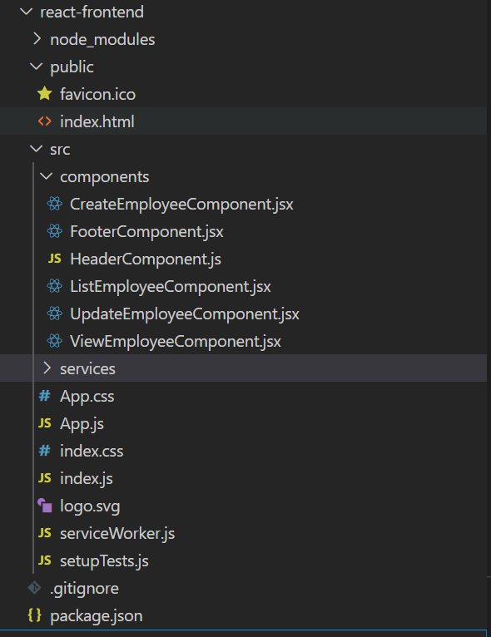

執行NPM 加入 Bootstrap 進入 React 環境
開啟命令提示字元視窗, 移轉入使用之專案資料夾, 然後執行下述指令:
$ npm install bootstrap --save
安裝好 bootstrap 套件, 您需要將其導入 React 應用程式
開啟 src/index.js 檔案加入下面程式:
import 'bootstrap/dist/css/bootstrap.min.css';

index.js完整的程式:
import React from 'react';
import ReactDOM from 'react-dom/client';
import './index.css';
import App from './App';
import reportWebVitals from './reportWebVitals';
import 'bootstrap/dist/css/bootstrap.min.css';
const root = ReactDOM.createRoot(document.getElementById('root'));
root.render(
<React.StrictMode>
<App />
</React.StrictMode>
);

// If you want to start measuring performance in your app, pass a function
// to log results (for example: reportWebVitals(console.log))
// or send to an analytics endpoint. Learn more: https://bit.ly/CRA-vitals
reportWebVitals();

EmployeeService – 呼叫CRUD REST API 後端程式
我們將使用 Axios API. 透過 npm 指令安裝 Axios.
npm install axios --save

EmployeeService.js
讓我們在 src 資料夾中建立一個services資料夾，並建立一個名為 EmployeeService.js 的 Javascript 檔案。在此檔中，使用以下建立 EmployeeService 類別然後通過 Axios 執行 HTTP REST 的方法：:
import axios from 'axios';

const EMPLOYEE_API_BASE_URL = "http://localhost:8080/api/v1/employees";

class EmployeeService {

getEmployees(){
return axios.get(EMPLOYEE_API_BASE_URL);
}

createEmployee(employee){
return axios.post(EMPLOYEE_API_BASE_URL, employee);
}

getEmployeeById(employeeId){
return axios.get(EMPLOYEE_API_BASE_URL + '/' + employeeId);
}

updateEmployee(employee, employeeId){
return axios.put(EMPLOYEE_API_BASE_URL + '/' + employeeId, employee);
}

deleteEmployee(employeeId){
return axios.delete(EMPLOYEE_API_BASE_URL + '/' + employeeId);
}
}

export default new EmployeeService()

確保建立 EmployeService 類別的物件將其匯出
export default new EmployeeService();

package.json
此檔包含我們的 React JS 專案所需的所有依賴。 最重要的是你可以檢查你正在使用的 React 的當前版本。包含啟動、建構我們的 React 應用程式的所有文稿：
{
"name": "react-frontend",
"version": "0.1.0",
"private": true,
"dependencies": {
"@testing-library/jest-dom": "^5.16.5",
"@testing-library/react": "^13.4.0",
"@testing-library/user-event": "^13.5.0",
"axios": "^1.3.4",
"bootstrap": "^5.2.3",
"create-react-app": "^5.0.1",
"react": "^18.2.0",
"react-devtools": "^4.27.4",
"react-dom": "^18.2.0",
"react-scripts": "^2.1.3",
"web-vitals": "^2.1.4"
},
"scripts": {
"start": "react-scripts start",
"build": "react-scripts build",
"test": "react-scripts test",
"eject": "react-scripts eject"
},
"eslintConfig": {
"extends": [
"react-app",
"react-app/jest"
]
},
"browserslist": {
"production": [
">0.2%",
"not dead",
"not op_mini all"
],
"development": [
"last 1 chrome version",
"last 1 firefox version",
"last 1 safari version"
]
},
"devDependencies": {
"react-router-dom": "^6.10.0"
}
}

React List Employee 元件
我們將在 src 資料夾中建立一個名為components的新資料夾。然後建立一個名為 ListEmployeeComponent.jsx 的新檔。在此檔案中建立一個 React 類別名稱為 ListEmployeeComponent 的元件，包含以下內容
import React, { Component } from 'react'
import EmployeeService from '../services/EmployeeService'
import { useNavigate } from 'react-router-dom';

function NavAddComponent() {
const navigate = useNavigate();
// const greet = () => {
// navigate('/add-employee/_add');
// };
function nav() {
navigate('/add-employee/_add');
}
return (

<div className="col">
<button className="btn btn-primary" onClick={nav}> Add Employee</button>
</div>

);
}
function NavViewComponent(props) {
const navigate = useNavigate();
const empId = props.empId;
function navView() {
navigate('/view-employee/' + empId);
}
return (

<button style={{ marginLeft: "10px" }} onClick={navView} empId={empId} className="btn btn-info">View </button>

);
}

class ListEmployeeComponent extends Component {
constructor(props) {
super(props)

this.state = {
employees: []
}
//this.addEmployee = this.addEmployee.bind(this);
this.editEmployee = this.editEmployee.bind(this);
this.deleteEmployee = this.deleteEmployee.bind(this);

}

deleteEmployee(id) {
EmployeeService.deleteEmployee(id).then(res => {
this.setState({ employees: this.state.employees.filter(employee => employee.id !== id) });
});
}
viewEmployee(id) {
this.props.history.push(`/view-employee/${id}`);
}
editEmployee(id) {
this.props.history.push(`/add-employee/${id}`);
}

componentDidMount() {
EmployeeService.getEmployees().then((res) => {
this.setState({ employees: res.data });
});
}

// addEmployee() {
// this.props.history.push('/add-employee/_add');
// }

render() {
return (
<div>
<h2 className="text-center">Employees List</h2>
<div className="row">
<NavAddComponent />
{/* <div className="col">
<button className="btn btn-primary" onClick={this.addEmployee}> Add Employee</button>
</div> */}
</div>
<br></br>
<div className="row">
<table className="table table-striped table-bordered">

<thead>
<tr>
<th> Employee First Name</th>
<th> Employee Last Name</th>
<th> Employee Email Id</th>
<th> Actions</th>
</tr>
</thead>
<tbody>
{
this.state.employees.map(
employee =>
<tr key={employee.id}>
<td> {employee.firstName} </td>
<td> {employee.lastName}</td>
<td> {employee.emailId}</td>
<td>
<button onClick={() => this.editEmployee(employee.id)} className="btn btn-info">Update </button>
<button style={{ marginLeft: "10px" }} onClick={() => this.deleteEmployee(employee.id)} className="btn btn-danger">Delete </button>
<NavViewComponent empId={employee.id} />
</td>
</tr>
)
}
</tbody>
</table>

</div>

</div>
)
}
}

export default ListEmployeeComponent
讓我們說明上面的程式碼。
componentDidMount() 在元件第一次掛載時執行。在實作中，它實際上使用了員工服務類別從API 呼叫中獲取員工並設置員工狀態變數。當狀態發生變化時，React Js 做出反應並更新 UI：

componentDidMount(){
EmployeeService.getEmployees().then((res) => {
this.setState({ employees: res.data});
});
}
我們使用 ES6 語法運用 map 運算子 以循環的方式將 employees list 資料建立資料列檢視:
<tbody>
{
this.state.employees.map(
employee =>
<tr key = {employee.id}>
<td> { employee.firstName} </td>
<td> {employee.lastName}</td>
<td> {employee.emailId}</td>
<td>
<button onClick={ () => this.editEmployee(employee.id)} className="btn btn-info">Update </button>
<button style={{marginLeft: "10px"}} onClick={ () => this.deleteEmployee(employee.id)} className="btn btn-danger">Delete </button>
<button style={{marginLeft: "10px"}} onClick={ () => this.viewEmployee(employee.id)} className="btn btn-info">View </button>
</td>
</tr>
)
}
</tbody>
constructor() 在掛載元件之前被調用執行。在建構函數中，我們宣告了狀態變數並綁定了不同的方法，以便可以從 render()方法內部的狀態訪問它們。
constructor(props) {
super(props)

this.state = {
employees: []
}
this.addEmployee = this.addEmployee.bind(this);
this.editEmployee = this.editEmployee.bind(this);
this.deleteEmployee = this.deleteEmployee.bind(this);
}
點擊刪除按鈕時，我們使用陣列的 filter()方法來篩選出需要刪除的員工
deleteEmployee(id){
EmployeeService.deleteEmployee(id).then( res => {
this.setState({employees: this.state.employees.filter(employee => employee.id !== id)});
});
}
按「Update」按鈕，我們將引導到 更新員工畫面 使用以下的程式到員工頁面
editEmployee(id){
this.props.history.push(`/add-employee/${id}`);
}
按下「View」按鈕，我們將導引到 查看員工 頁面
viewEmployee(id){
this.props.history.push(`/view-employee/${id}`);
}

按「Add Employee」按鈕，我們將導引到添加員工頁面
addEmployee(){
this.props.history.push('/add-employee/_add');
}

HeaderComponent and FooterComponent
我們建立一個名稱為 HeaderComponent.js 檔案，使用以下程式碼建立一個名為 HeaderComponent 的元件

import React, { Component } from 'react'

class HeaderComponent extends Component {
constructor(props) {
super(props)

this.state = {

}
}

render() {
return (
<div>
<header>
<nav className="navbar navbar-expand-md navbar-dark bg-dark">
<div><a href="https://javaguides.net" className="navbar-brand">Employee Management App</a></div>
</nav>
</header>
</div>
)
}
}

export default HeaderComponent

我們建立一個名稱為 FooterComponent.js檔案，使用以程式碼建立一個名為 FooterComponent 的元件
import React, { Component } from 'react'

class FooterComponent extends Component {
constructor(props) {
super(props)

this.state = {

}
}

render() {
return (
<div>
<footer className = "footer">
<span className="text-muted">All Rights Reserved 2020 @JavaGuides</span>
</footer>
</div>
)
}
}

export default FooterComponent

7. Configure Routing
使用 React Router, 你可以透過 NPM 指令安裝:
npm install react-router-dom
您需要從react-router-dom套件 import BrowserRouter, Route
import React, { Component } from 'react';
import { BrowserRouter, Route ,Routes } from 'react-router-dom';
讓我們打開App元件並配置路由。我們使用Switch元素（開和關標記）這些確保一次只呈現一個元件

import React from 'react';
import logo from './logo.svg';
import './App.css';
import {BrowserRouter as Router, Route , Routes } from 'react-router-dom'
import ListEmployeeComponent from './components/ListEmployeeComponent';
import HeaderComponent from './components/HeaderComponent';
import FooterComponent from './components/FooterComponent';
import CreateEmployeeComponent from './components/CreateEmployeeComponent';
import ViewEmployeeComponent from './components/ViewEmployeeComponent';

function App() {
return (
<div>
<Router>
<HeaderComponent />
<div className="container">
<Router>
<Route path = "/" exact component = {ListEmployeeComponent}></Route>
<Route path = "/employees" component = {ListEmployeeComponent}></Route>
<Route path = "/add-employee/:id" component = {CreateEmployeeComponent}></Route>
<Route path = "/view-employee/:id" component = {ViewEmployeeComponent}></Route>
{/* <Route path = "/update-employee/:id" component = {UpdateEmployeeComponent}></Route> */}
</Router>
</div>
<FooterComponent />
</Router>
</div>

);
}

export default App;

Add 和 Update Employee 元件
我們將實現新增員工和更新員工功能。
我們將使用相同的 React 元件來執行新增和更新員工操作。
讓我們建立一個名稱為 CreateEmployeeComponent.jsx 的新檔。在此檔案建立一個名為 CreateEmployeeComponent 的 React 類別元件，其中包含以下內容：

import { useState, useEffect } from 'react';
import { useNavigate, useParams } from 'react-router-dom';
import EmployeeService from '../services/EmployeeService';
import React from 'react';

function CreateEmployeeComponent() {
const navigate = useNavigate();
const { id } = useParams();

const [firstName, setFirstName] = useState('');
const [lastName, setLastName] = useState('');
const [emailId, setEmailId] = useState('');

useEffect(() => {
if (id !== '_add') {
EmployeeService.getEmployeeById(id).then((res) => {
let employee = res.data;
setFirstName(employee.firstName);
setLastName(employee.lastName);
setEmailId(employee.emailId);
});
}
}, [id]);

const saveOrUpdateEmployee = (e) => {
e.preventDefault();
let employee = { firstName, lastName, emailId };
console.log('employee => ' + JSON.stringify(employee));

if (id === '_add') {
EmployeeService.createEmployee(employee).then(() => {
navigate('/employees');
});
} else {
EmployeeService.updateEmployee(employee, id).then(() => {
navigate('/employees');
});
}
};

const cancel = () => {
navigate('/employees');
};

const getTitle = () => {
if (id === '_add') {
return <h3 className="text-center">Add Employee</h3>;
} else {
return <h3 className="text-center">Update Employee</h3>;
}
};

return (
<div>
<br />
<div className="container">
<div className="row">
<div className="card col-md-6 offset-md-3 offset-md-3">
{getTitle()}
<div className="card-body">
<form>
<div className="form-group">
<label> First Name: </label>
<input
placeholder="First Name"
name="firstName"
className="form-control"
value={firstName}
onChange={(e) => setFirstName(e.target.value)}
/>
</div>
<div className="form-group">
<label> Last Name: </label>
<input
placeholder="Last Name"
name="lastName"
className="form-control"
value={lastName}
onChange={(e) => setLastName(e.target.value)}
/>
</div>
<div className="form-group">
<label> Email Id: </label>
<input
placeholder="Email Address"
name="emailId"
className="form-control"
value={emailId}
onChange={(e) => setEmailId(e.target.value)}
/>
</div>

<button
className="btn btn-success"
onClick={saveOrUpdateEmployee}
>
Save
</button>
<button
className="btn btn-danger"
onClick={cancel}
style={{ marginLeft: '10px' }}
>
Cancel
</button>
</form>
</div>
</div>
</div>
</div>
</div>
);
}

export default CreateEmployeeComponent;

我們使用下面程式從路由中取得employee id
this.props.match.params.id
在建構函數中，我們宣告狀態變數並綁定了不同的方法，以便可以從 render() 方法內部的狀態存取它們
constructor(props) {
super(props)

this.state = {
// step 2
id: this.props.match.params.id,
firstName: '',
lastName: '',
emailId: ''
}
this.changeFirstNameHandler = this.changeFirstNameHandler.bind(this);
this.changeLastNameHandler = this.changeLastNameHandler.bind(this);
this.saveOrUpdateEmployee = this.saveOrUpdateEmployee.bind(this);
}
componentDidMount()在元件首次掛載時執行。在componentDidMount()方法中，如果 id 等於 _add，那麼我們不做任何其他事情要不然我們使用 EmployeeService.getEmployeeById() 方法通過 id 取得員工資料：
componentDidMount(){

// step 4
if(this.state.id === '_add'){
return
}else{
EmployeeService.getEmployeeById(this.state.id).then( (res) =>{
let employee = res.data;
this.setState({firstName: employee.firstName,
lastName: employee.lastName,
emailId : employee.emailId
});
});
}
}
在saveOrUpdateEmployee()方法中，我們檢查ID是否_add然後執行EmployeeService.createEmployee()方法，該方法在內部進行REST API調用以將員工數據存儲到MySQL資料庫中。 如果id是任何正數，那麼我們調用EmployeeService.updateEmployee()方法，該方法在內部建立一個REST 用於將更新的員工資料儲存到 MySQL 資料庫中：
saveOrUpdateEmployee = (e) => {
e.preventDefault();
let employee = {firstName: this.state.firstName, lastName: this.state.lastName, emailId: this.state.emailId};
console.log('employee => ' + JSON.stringify(employee));

// step 5
if(this.state.id === '_add'){
EmployeeService.createEmployee(employee).then(res =>{
this.props.history.push('/employees');
});
}else{
EmployeeService.updateEmployee(employee, this.state.id).then( res => {
this.props.history.push('/employees');
});
}
}
使用 getTitle()方法根據id 來取得 Add and Employee 頁面標題
getTitle(){
if(this.state.id === '_add'){
return <h3 className="text-center">Add Employee</h3>
}else{
return <h3 className="text-center">Update Employee</h3>
}
}
按取消按鈕時，執行 cancel()方法。 它會將使用者導引到「employees」清單頁面：
cancel(){
this.props.history.push('/employees');
}

View Employee Component
讓我們建立一個名稱為 ViewEmployeeComponent.jsx 的新檔案。在此檔中，建立一個名為 ViewEmployeeComponent 的 React 類別元件，其中包含以下內容

import React, { Component } from 'react'
import EmployeeService from '../services/EmployeeService'

class ViewEmployeeComponent extends Component {
constructor(props) {
super(props)

this.state = {
id: this.props.match.params.id,
employee: {}
}
}

componentDidMount(){
EmployeeService.getEmployeeById(this.state.id).then( res => {
this.setState({employee: res.data});
})
}

render() {
return (
<div>
<br></br>
<div className = "card col-md-6 offset-md-3">
<h3 className = "text-center"> View Employee Details</h3>
<div className = "card-body">
<div className = "row">
<label> Employee First Name: </label>
<div> { this.state.employee.firstName }</div>
</div>
<div className = "row">
<label> Employee Last Name: </label>
<div> { this.state.employee.lastName }</div>
</div>
<div className = "row">
<label> Employee Email ID: </label>
<div> { this.state.employee.emailId }</div>
</div>
</div>

</div>
</div>
)
}
}

export default ViewEmployeeComponent

Run React App
在運行 React 應用程式之前，請確保您的 Spring Boot專案已啟動並 運行。

使用以下命令啟動項目：
npm start
Open http://localhost:3000

